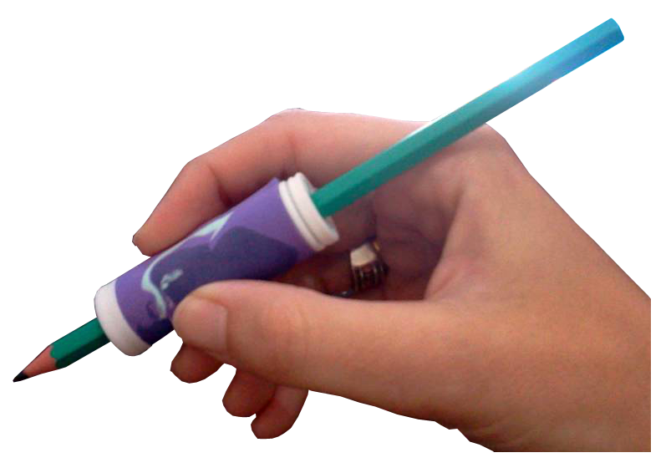
Engrosador de lápices.
Este obra se publica con una
Licencia Creative Commons Atribución-NoComercial-CompartirIgual 3.0 Unported.

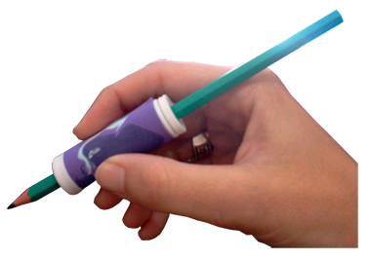
 | Engrosador de lápices.
Breve descripción | Engrosador cilíndrico que se adapta fácilmente a lápices y lapiceras con contorno hexagonal y puede utilizarse tanto para mano derecha como izquierda.
Para quién se hizo y con qué objeto | Fue pensado para pacientes con dificultades en la prensión con afecciones sensitivo-motrices.  Fue diseñado para proporcionar una correcta toma, facilitar la escritura, y proveer un uso confortable de lápices/lapiceras durante la escritura.
Materiales y modo de funcionamiento | Se utilizó:  1 Carretel de hilo de coser,  1 trozo a medida de "Goma Eva",  Pegamento universal, Tijera y lápiz.
Proceso de elaboración | Para construirlo buscamos un carretel de hilo de coser, sacamos el hilo y, en su lugar, rodeamos la superficie pegando un trozo pequeño de Goma Eva (el cual actúa como antideslizante y amortiguador del contacto de los dedos). Presionamos un instante hasta que notemos que queda bien adherido y ya estará listo para colocarlo y adaptar mejor tu lápiz/lapicera facilitando su uso.
Autores y datos de contacto | Apellidos: Rimoli  Nombre: Luciana  Dirección: Reinaudi ***  Código Postal : 2700  Ciudad: Pergamino  País: Argentina  Teléfono: 02477 15678***  Correo electrónico : luciana_rimoli@hotmail.com

Galería de imágenes.

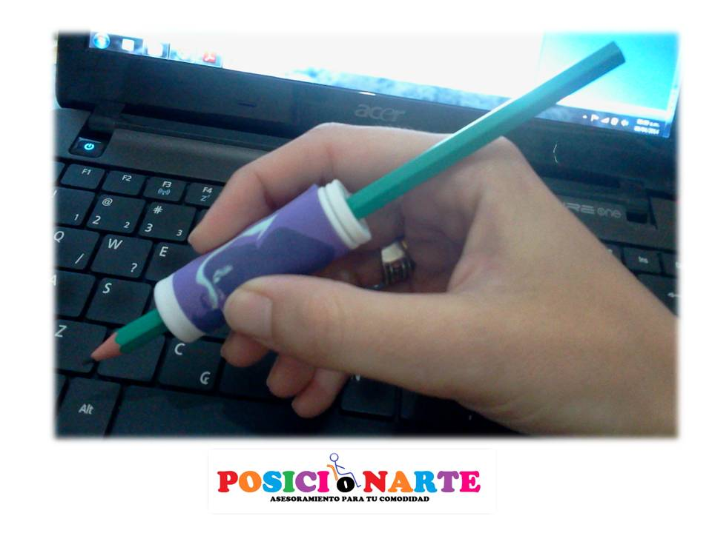
Imagen del lapicero con su Engrosador.

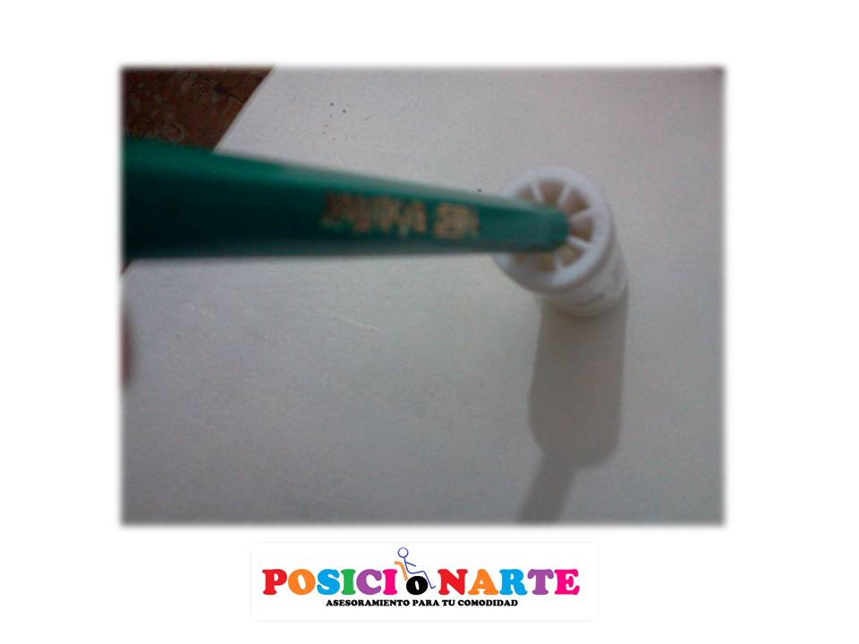
Imagen de la colocación del Engrosador en el lapicero.

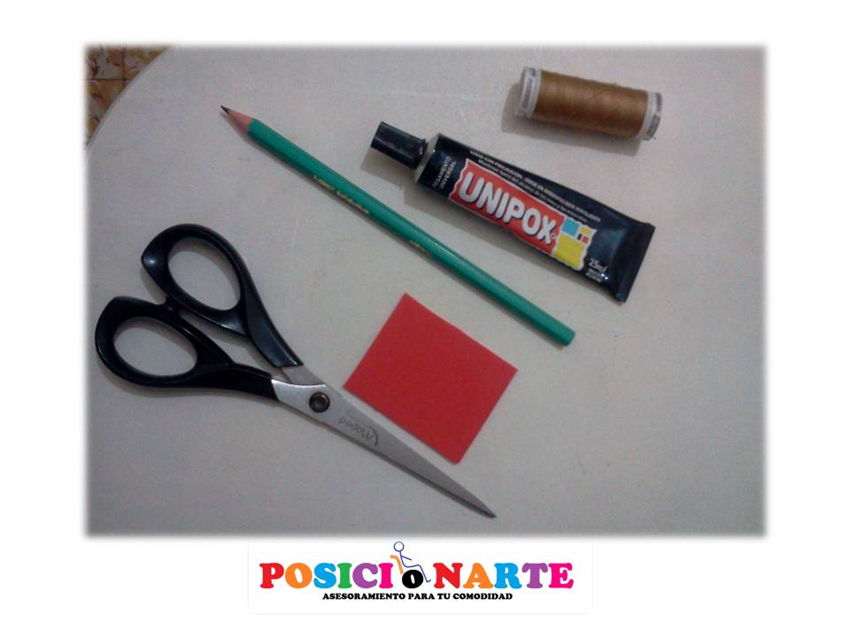
Imagen de los materiales utilizados.

